2
1/03/2024
Bionexo
RESULTADO – TOMADA DE PREÇO
N° 2024123TP57112HEMU
O Instituto de Gestão e Humanização – IGH, entidade de direito privado e sem fins lucrativos,
classificado como Organização Social, vem tornar público o resultado da Tomada de Preços,
com a finalidade de adquirir bens, insumos e serviços para o HEMU - Hospital Estadual da
Mulher, com endereço à Rua R-7, S/N, Setor Oeste, Goiânia, CEP: 74.125-090.
Bionexo do Brasil Ltda
Relatório emitido em 21/03/2024 10:12
Comprador
IGH - HEMU - Hospital Estadual da Mulher (11.858.570/0002-14)
AV. PERIMETRAL, ESQUINA C/ RUA R7, SN - SETOR COIMBRA - GOIÂNIA, GO CEP: 74.530-020
Relação de Itens (Confirmação)
Pedido de Cotação : 338423812
COTAÇÃO Nº 57112 - MANUTENÇÃO PREDIAL - HEMU MAR/2024
Frete Próprio
Observações: *PAGAMENTO: Somente a prazo e por meio de depósito em conta PJ do fornecedor. *FRETE: Só serão
aceitas propostas com frete CIF e para entrega no endereço: RUA R7 C/ AV PERIMETRAL, SETOR COIMBRA,
Goiânia/GO CEP: 74.530-020, dia e horário especificado. *CERTIDÕES: As Certidões Municipal, Estadual de Goiás,
Federal, FGTS e Trabalhista devem estar regulares desde a data da emissão da proposta até a data do pagamento.
*
REGULAMENTO: O processo de compras obedecerá ao Regulamento de Compras do IGH, prevalecendo este em
relação a estes termos em caso de divergência.
Tipo de Cotação: Cotação Normal
Fornecedor : Todos os Fornecedores
Data de Confirmação : Todas
Faturamento
Mínimo
Validade da
Proposta
Condições de
Pagamento
Fornecedor
Prazo de Entrega
Frete Observações
Marlene Custodia De Araujo
Lagares
GOIÂNIA - GO
5 dias após
confirmação
1
R$ 100,0000
25/03/2024
28 ddl
CIF
null
Evando Lagares - (62) 3942-5787
americacomercialservicos@gmail.com
Mais informações
Programação
de Entrega
Preço
Unitário Fábrica
Preço
Valor
Total
Produto
Código
Fabricante Embalagem Fornecedor Comentário Justificativa
Rent(%) Quantidade
Usuário
ASSENTO
COM TAMPA
PARA VASO
SANITARIO
UNIVERSAL
OVAL -
Danielly
Evelyn
Pereira Da
Cruz
ASSENTO COM
TAMPA PARA
VASO
SANITARIO
UNIVERSAL
OVAL
Marlene
Custodia De
Araujo
R$
R$
R$
546,0000
1
2
3
4
48770
-
-
-
-
AVULSA
AVULSA
AVULSA
AVULSA
null
null
null
null
-
24 Unidade
22,7500 0,0000
Lagares
21/03/2024
09:54
ALUMASA
Danielly
Evelyn
Pereira Da
Cruz
BUCHA
TIJOLO
FURADO
10MM -
IVASA
;3r Ferragens
não
respondeu
email de
Marlene
Custodia De
Araujo
BUCHA TIJOLO
FURADO 10MM - 39981
UNIDADE
R$
R$
R$
70,0000
200 Unidade
100 Unidade
400 Unidade
0,3500 0,0000
Lagares
homologação.
21/03/2024
09:54
Danielly
Evelyn
Pereira Da
Cruz
;
3r Ferragens
não
respondeu
email de
BUCHA
TIJOLO
FURADO 6MM
Marlene
Custodia De
Araujo
BUCHA TIJOLO
FURADO 6MM - 39982
UNIDADE
R$
R$
R$
20,0000
0,2000 0,0000
-
IVASA
Lagares
homologação.
21/03/2024
09:54
Danielly
Evelyn
Pereira Da
Cruz
;
3r Ferragens
não
respondeu
email de
BUCHA
TIJOLO
FURADO 8MM
Marlene
Custodia De
Araujo
BUCHA TIJOLO
FURADO 8MM - 39983
UNIDADE
R$
R$
R$
88,0000
0,2200 0,0000
-
IVASA
Lagares
homologação.
21/03/2024
09:54
Danielly
Evelyn
Pereira Da
Cruz
COLA PARA
CANO PVC
POTE 175GR -
FIRMEX
Marlene
Custodia De
Araujo
COLA PARA
CANO PVC POTE 40239
75GR - POTE
R$
R$
R$
22,5000
5
6
-
-
AVULSA
AVULSA
null
null
-
-
2 Pote
11,2500 0,0000
1
Lagares
2
1/03/2024
09:54
FITA VEDA
ROSCA 18MM X
27989
FITA VEDA
ROSCA 18MM
Marlene
Custodia De
R$
R$
10 Rolo
R$
29,8000
Danielly
Evelyn
2,9800 0,0000
https://bionexo.bionexo.com/jsp/RelatPDC/relat_adjudica.jsp
1/3
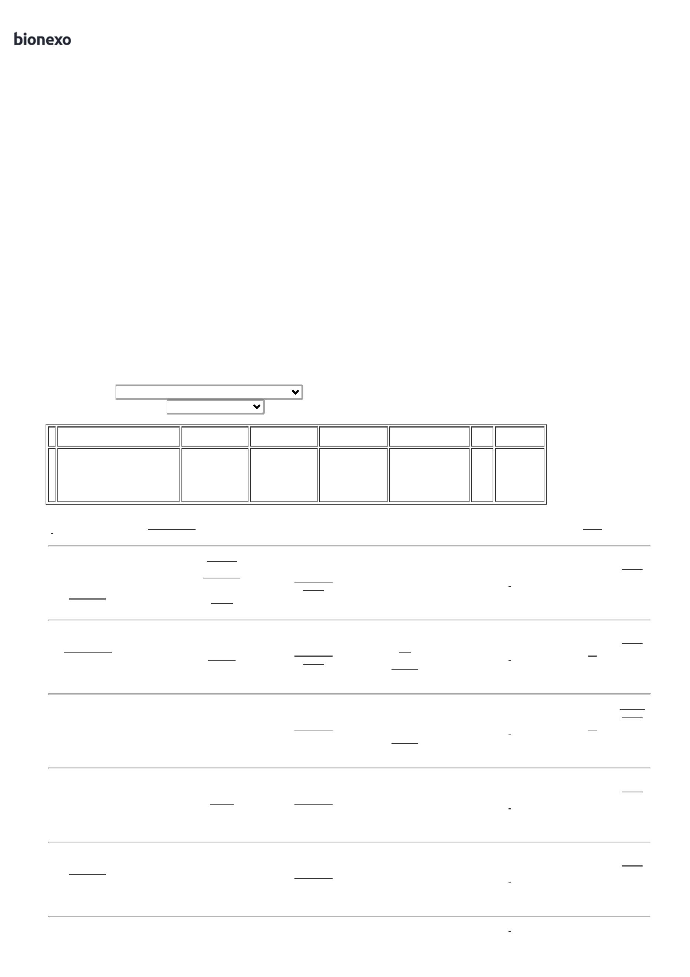

2
1/03/2024
Bionexo
1
0M - ROLO
X 10M -
FEDAFLOW
Araujo
Lagares
Pereira Da
Cruz
2
1/03/2024
09:54
Danielly
Evelyn
Pereira Da
Cruz
LIXA PARA
FERRO GRAO
Marlene
Custodia De
Araujo
LIXA 180 PARA
FERRO -
UNIDADE
R$
R$
R$
248,0000
7
8
9
40299
40298
4198
-
-
-
-
-
-
-
AVULSA
AVULSA
AVULSA
AVULSA
AVULSA
AVULSA
AVULSA
null
null
null
null
null
null
null
-
-
-
-
-
100 Unidade
100 Unidade
100 Folha
1
80 -
2,4800 0,0000
TIROLITE
Lagares
2
1/03/2024
09:54
Danielly
Evelyn
Pereira Da
Cruz
Marlene
Custodia De
Araujo
LIXA P/
MASSA No 80
LIXA MASSA 80 -
UNIDADE
R$
R$
R$
79,0000
0,7900 0,0000
-
TIROLITE
Lagares
2
1/03/2024
09:54
Danielly
Evelyn
Pereira Da
Cruz
LIXA P/
FERRO No
120 -
Marlene
Custodia De
Araujo
LIXA P/ FERRO N
R$
R$
R$
248,0000
1
20 - FOLHA
2,4800 0,0000
TIROLITE
Lagares
2
1/03/2024
09:54
LIXA P/ PAREDE
N 220 -> LIXA
PARA PAREDE
220 -->SA 257 - 2265
MASSA ESPECIAL
-
Danielly
Evelyn
Pereira Da
Cruz
-
LIXA P/
PAREDE N
20 -
Marlene
Custodia De
Araujo
R$
R$
R$
99,0000
1
0
1
2
3
100 Unidade
2
0,9900 0,0000
TIROLITE
Lagares
21/03/2024
09:54
UNIDADENIDADE
Danielly
Evelyn
Pereira Da
Cruz
MASSA
PLASTICA
400G -
Marlene
Custodia De
Araujo
MASSA PLASTICA
R$
R$
R$
63,8000
1
1
1
13578
4 Unidade
4
00G - UNIDADE
15,9500 0,0000
MASSITA
Lagares
2
1/03/2024
09:54
Danielly
Evelyn
Pereira Da
Cruz
PARAFUSO
AUTO
BROCANTE
FLANGEADO
.2 X 19MM -
BL
PARAFUSO AUTO
BROCANTE
FLANGEADO 4.2 27954
X 19MM -
;3r Ferragens
não
respondeu
email de
Marlene
Custodia De
Araujo
R$
R$
R$
70,0000
500 Unidade
0,1400 0,0000
4
Lagares
UNIDADE
homologação.
21/03/2024
09:54
Danielly
Evelyn
Pereira Da
Cruz
PARAFUSO
ROSCA SOBERBA
CABECA CHATA
;
3r Ferragens
não
respondeu
email de
PARAFUSO
PHILIPS
C.CH. 40X 40
MM - BL
Marlene
Custodia De
Araujo
R$
R$
R$
40,0000
40259
200 Unidade
PHILIPS
.0X40MM -
UNIDADE
0,2000 0,0000
4
Lagares
homologação.
21/03/2024
09:54
PARAFUSO
ROSCA SOBERBA
CABECA CHATA
PHILIPS 5,0 X
60MM -
PARAFUSO
ROSCA
SOBERBA
CABECA
CHATA
PHILIPS 6 X
100 MM - BL
Danielly
Evelyn
Pereira Da
Cruz
;3r Ferragens
não
respondeu
email de
Marlene
Custodia De
Araujo
R$
R$
R$
396,0000
1
4
43293
-
AVULSA
null
400 Unidade
0,9900 0,0000
PARAFUSO
Lagares
ROSCA SOBERBA
CABECA CHATA 6
X 100MM
homologação.
21/03/2024
09:54
Danielly
Evelyn
Pereira Da
Cruz
PARAFUSO
SEXTAVADO
COM ROSCA
SOBERBA
PARAFUSO
SEXTAVADO
ROSCA SOBERBA
Marlene
Custodia De
Araujo
R$
R$
R$
130,0000
1
1
5
6
77672
40100
-
-
AVULSA
AVULSA
null
null
-
100 Unidade
1,3000 0,0000
5
/16
Lagares
5
/16X2 - BL
21/03/2024
09:54
Danielly
Evelyn
Pereira Da
Cruz
REFIL C+3
PURIFICADOR
DE AGUA
IBBL -
PLANETA
AGUA
;
Juliana de
Lima não
atende as
condições de
pagamento.
REFIL C+3
PURIFICADOR
DE AGUA IBBL -
UNIDADE
Marlene
Custodia De
Araujo
R$
R$
R$
576,5000
10 Unidade
57,6500 0,0000
Lagares
21/03/2024
09:54
Danielly
Evelyn
Pereira Da
Cruz
SIFAO
SIFAO
Marlene
Custodia De
Araujo
SANFONADO
CORRUGADO -
UNIDADE
SANFONADO
CORRUGADO
- SOCEL
R$
R$
R$
98,0000
1
1
7
8
40889
44104
-
-
AVULSA
AVULSA
null
null
-
-
20 Unidade
10 Unidade
4,9000 0,0000
Lagares
2
1/03/2024
09:54
SILICONE
INCOLOR TUBO
SILICONE
INCOLOR
Marlene
Custodia De
R$
R$
R$
158,0000
Danielly
Evelyn
15,8000 0,0000
https://bionexo.bionexo.com/jsp/RelatPDC/relat_adjudica.jsp
2/3

2
1/03/2024
Bionexo
2
80GR.
TUBO 280GR
- REFOC
Araujo
Lagares
Pereira Da
Cruz
2
1/03/2024
09:54
TORNEIRA
AUTOMATICA
MESA
LAVATORIO
BICA MEDIA
Danielly
Evelyn
Pereira Da
Cruz
TORNEIRA
AUTOMATIC
METAL BICA
BAIXA PIA
BANHEIRO
2,5X5X16,5CM
Marlene
Custodia De
Araujo
R$
R$
R$
785,0000
1
2
2
2
2
9
68619
-
-
-
-
-
AVULSA
AVULSA
AVULSA
AVULSA
AVULSA
null
null
null
null
null
-
-
-
-
-
5 Unidade
5 Unidade
2 Unidade
5 Unidade
10 Unidade
157,0000 0,0000
Lagares
2
2,5 CM -
FAUSE
21/03/2024
09:54
2
TORNEIRA
PARA
COZINHA DE
MESA BICA
ALTA COM
1/4 DE VOLTA
Danielly
Evelyn
Pereira Da
Cruz
TORNEIRA PARA
COZINHA DE
0 MESA BICA ALTA 53179
COM 1/4 DE
Marlene
Custodia De
Araujo
R$
R$
R$
455,0000
91,0000 0,0000
Lagares
VOLTA
21/03/2024
09:54
-
REAL
Danielly
Evelyn
Pereira Da
Cruz
TORNEIRA
METALICA DE
PAREDE.
ABERTURA
1/4 BICA
TORNEIRA
PAREDE DE 1/2
ABERTURA 1/4
VOL - UNIDADE
Marlene
Custodia De
Araujo
R$
R$
R$
177,2000
1
2
3
39851
39839
2268
88,6000 0,0000
Lagares
2
1/03/2024
09:54
ALTA - REAL
Danielly
Evelyn
Pereira Da
Cruz
TRINCHA
DUPLA
CERDA
SINTETICA
DE 1 - 395
ATLAS
TRINCHA DUPLA
CERDA
SINTETICA DE 1
Marlene
Custodia De
Araujo
R$
R$
R$
23,7500
4,7500 0,0000
-
UNIDADE
Lagares
2
1/03/2024
09:54
Danielly
Evelyn
Pereira Da
Cruz
TRINCHA
PELO DE
MALTA 2 REF
Marlene
Custodia De
Araujo
TRINCHA PELO
DE MALTA 2 -
UNIDADE
R$
R$
R$
80,0000
8,0000 0,0000
2
50 - ATLAS
Lagares
2
1/03/2024
09:54
Total
Parcial:
R$
2
2
407.0
407.0
4.503,5500
Total de Itens da Cotação: 23
Total de Itens Impressos: 23
Total
Geral:
R$
4.503,5500
Clique aqui para geração de relatório completo com quebra de página
https://bionexo.bionexo.com/jsp/RelatPDC/relat_adjudica.jsp
3/3

